Armar la red en una casa

1. Listar los elementos que se conectaran via Wifi y cuales a través de cableado.

|  |  |
| --- | --- |
| **WIFI** | **CABLEADO** |
| Smart Tv | Router / Modem |
| Notebook | Computadora 1 |
| Celulares | Computadora 2 |
| Impresora |  |

1. Ubicar en la casa los dispositivos
2. Ubicar los cables que conectarán los dispositivos cableados

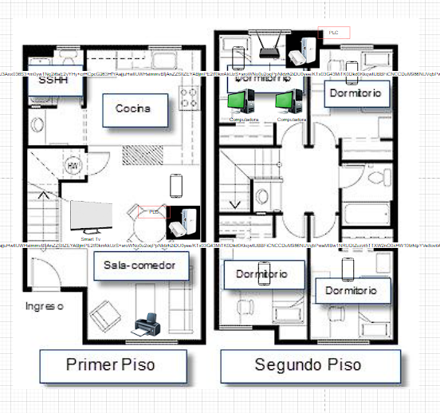

1. ¿Hace falta algún repetidor wifi o PLC?

Se utilizo un PLC para mejor el alcance del Modem, hacia la planta baja.